KORENINE SLOVENSKEGA KNJIŽNEGA JEZIKA U/72, 73

1. Prve knjige so bile pisane na roko. Okoli leta 1000 so se pojavila tudi prva slovenska besedila.
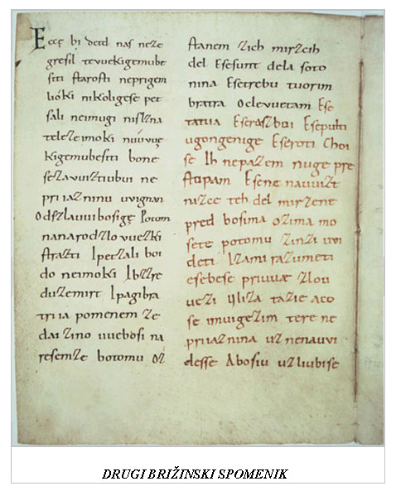

a) Brižinski spomeniki:
prvi zapis v slovenskem jeziku okoli leta 1000, zapisana je molitev.

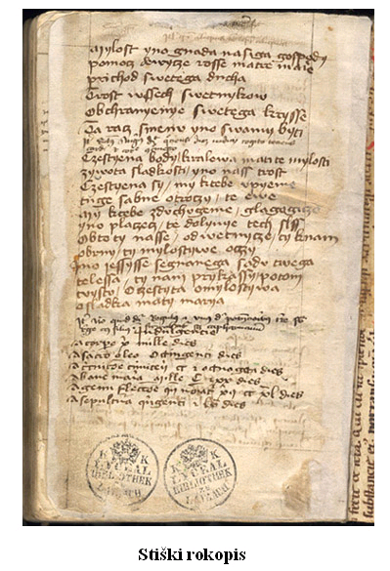
b) Stiški rokopis predstavlja slovenska besedila, ki so nastala leta 1428.

Besedila - dva obrazca splošne spovedi Milost ino gnada in Čaščena bodi, začetek velikonočne pesmi Naš Gospud in spovedi Jaz se odpovem I. in Jaz se odpovem II.

Slovenska besedila so omogočila duhovniku, ki ni znal slovensko, da je ob latinskih pridigah imel v rokah tudi slovenske molitve in pesmi.
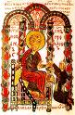
ILUMINACIJA - knjižna poslikava; ročno naslikana, običajno živobarvna, tudi pozlačena inicialka, miniatura ali ornament, pogost okras srednjeveških (iluminiranih) rokopisov; i. prvotno nastajale v samostanskih skriptorijih, od 14. st. naprej tudi v posvetnih mojstrskih delavnicah.

2. Dopolni besedilo!
- V času protestantizma ali ____________________________ v ____ stoletju smo Slovenci dobili prve __________, pisane v __________________ jeziku. Tedaj je slovenščina postala _______________________________________ .
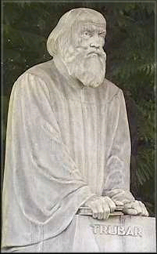
- Odgovori in zapiši!

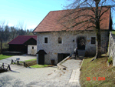
Kje se je rodil Primož Trubar in kdaj je živel? __________________________________________________________________________________________
Rašica pri Velikih Laščah

- Zakaj je izdal prvi dve slovenski knjigi? ____________________________________________________________________________________________________________________________

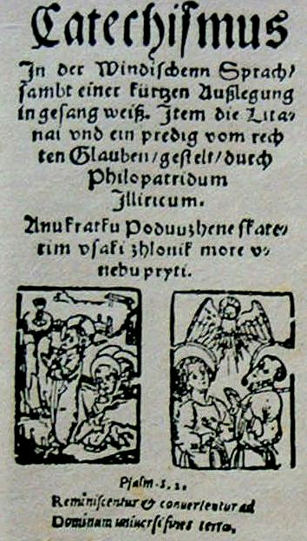
- Poimenuj prvi slovenski knjigi!

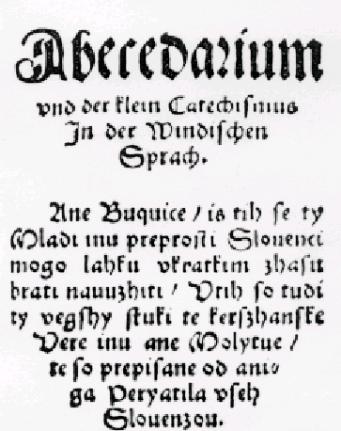
_________ leta _____
_________ leta _____

- Zakaj pravimo, da je Primož Trubar postavil temelje slovenske književnosti? __________________________________________________________________________________________________________________________________________________________________________________________
- Kdaj je dan reformacije? __________________________________________
- Kdo ga praznuje? _______________________________________________

